s专题01 算术平方根与平方根
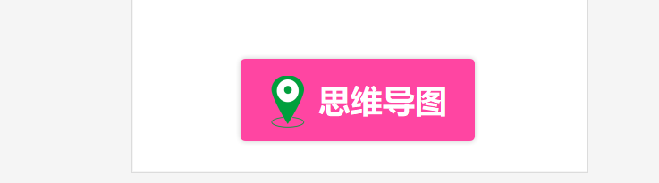
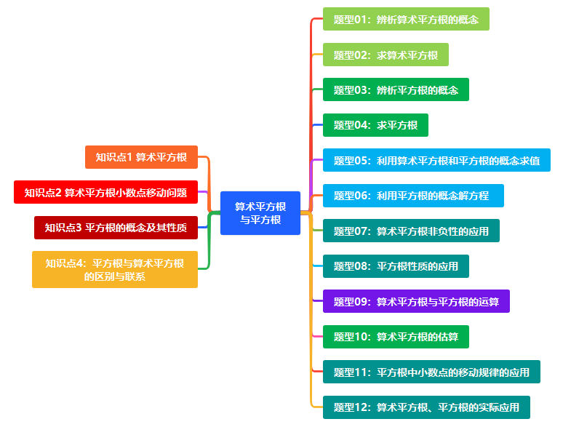
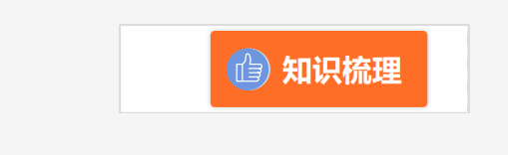
知识点1 算术平方根
1.定义：一般地，如果一个正数x的平方等于a, 即x²=a,那么这个正数x叫作a的算术平方根.
2.表示方法： a的算术平方根记为 ，读作“根号a”，a叫做被开方数．实际省略了中的根指数2，因此也读作“二次根号a”。
3.性质
（1）算术平方根是它本身的数有0和1；
（2）一个正数的算术平方根只有一个，并且恒为正；0的算术平方根为0，即；负数没有算术平方根，
（3）具有“双重非负性”：被开方数一定是非负数，即≥0；其本身非负，即≥0，

知识点2 算术平方根小数点移动问题
一个数扩大为原来的100 倍，它的算术平方根就扩大为原来的10倍.
一个数缩小为原来,它的算术平方根就缩小为原来
即被开方数的小数点向右或者向左移动两位，它的算术平方根的小数点相应地向右或者向左移动一位.
知识点3 平方根的概念及其性质
1.平方根的概念：一般地，如果一个数x的平方等于a,即 x²=a,那么这个数x叫作a的平方根，也称为二次方根.a 叫作被开方数.a叫做被开方数。
2.表示方法：正数a（a≧0）的平方根记作(a≧0)，读作“正负根号a”,，其中表示的正平方根（又叫算术平方根），读作“根号”；表示的负平方根，读作“负根号”；0的平方根记作$\sqrt{0}$，即
3.平方根的性质：一个正数有两个平方根，它们互为相反数；0只有一个平方根，是它本身，负数没有平方根。
4.开平方：求一个数a 的平方根的运算叫作开平方.
注意：（1）平方根是数，是开平方的结果；开平方是一种运算，是求平方根的运算。
- 开平方与平方互为逆运算.
知识点4：平方根与算术平方根的区别与联系
 |  | 算术平方根 | 平方根
区别 | 个数不同 | 正数的算术平方根只有1个 | 正数的平方根有2个
 | 表示方法不同 | 正数a的算术平方根表示为 | 正数a的平方根表示为
 | 取值范围不同 | 正数的算术平方根一定是正数 | 正数的平方根一正一负，互为相反数
联系 | 具有包含关系 | 平方根包含算术平方根
 | 存在的条件相同 | 只有非负数才有平方根和算术平方根
 |  | 0的平方根与算术平方根均为0

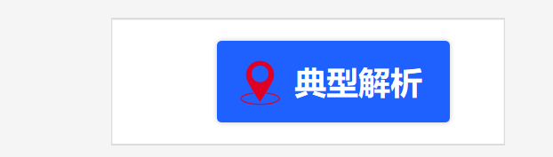
题型01：辨析算术平方根的概念
【例1】下列说法正确的是（ ）
A．表示25的算术平方根 B．表示2的算术平方根
C．2的算术平方根记作 D．2是的算术平方根

【跟踪训练】
1．算术平方根是它本身的数是（ ）
A．0和1 B．1和 C．2和 D．0和
2．如果有算术平方根，那么可以取的值为（ ）
A．3 B．2 C．1 D．0
3．下列各数没有算术平方根的是（ ）
A．0 B． C． D．

题型02：求算术平方根
【例2】的算术平方根是（ ）
A． B． C． D．
【例3】计算： ．
【例4】的算术平方根是 ．

【跟踪训练】
- 的算术平方根是 ．
- 计算 的结果为 ．
- 的算术平方根是 ．
- 的算术平方根是 ；的算术平方根是 ．
题型03：辨析平方根的概念
【例5】 “的平方根是”，用数学式子表达为（ ）
A． B． C． D．
【例6】下列各数中没有平方根的是（ ）
A．π B． C．0 D．
【例7】下列说法正确的是（ ）
A．的平方根是 B．的平方根是
C．负数有个平方根 D．正数只有个平方根

【跟踪训练】
1．下列语句写成数字式子正确的是（ ）
A．9是81的算术平方根：
B．5是的算术平方根：
C．是36的平方根：
D．是4的负的平方根：
2.下列说法正确的是（ ）
A．4的平方根是2 B．的平方根是
C．的算术平方根是6 D．25的平方根是
3.下列说法正确的是（ ）
A．任何正数都有平方根 B．任何实数都有平方根
C．的平方根是 D．的平方根是
4.一个自然数的一个平方根是a，则与它相邻的下一个自然数的平方根是（ ）
A． B． C． D．

题型04：求平方根
【例8】求下列各数的平方根
（1）2.25 （2） （3）0 （4）
【例9】16的平方根是 ．
【例10】的平方根是（ ）
A． B．3 C． D．9

【跟踪训练】
1．9的平方根等于 ；的平方根是 ；的平方根是 ．
2．求下列各数的平方根，并用式子表示出来．
(1)；(2)；(3)；(4)
3．求下列等式中的x；
（1）若，则______；（2）若，则______；
（3）若，则______；（4）若，则______．
题型05：利用算术平方根和平方根的概念求值
【例11】已知的平方根为，的算术平方根为．
(1)求的值；
(2)求的平方根．

【跟踪训练】
1．已知的平方根是，的平方根是，求的平方根．

2．已知的值是2，的算术平方根是4．
(1)求a、b的值；
(2)求的平方根．

3．已知，，z是9的算术平方根，求的平方根．

题型06：利用平方根的概念解方程
【例12】求下列各式中的值：
- ； (2)． （3）．

【跟踪训练】
1．求下列各式中x的值：
(1)； (2)． (3)

2.解方程
(1)；(2)．(3)．

题型07：算术平方根非负性的应用
【例13】若，则的平方根为 ．

【例14】已知、都是实数，且，求的平方根．

【跟踪训练】
1.若x，y为实数，且与互为相反数，则的平方根为 ．
2．如果，那么的平方根为 ．

题型08：平方根性质的应用
【例15】一个正数的平方根分别为和，则这个正数是 ．

【跟踪训练】
1.已知一个正数的平方根分别是与，则这个数为 ．
2.已知一个正数的两个不同的平方根分别是与，则 ．

题型09：算术平方根与平方根的运算
【例16】计算:
（1）；（2）；（3）；（4）；（5）

【例17】求下列各式的值：
(1)；(2)；(3)；(4)．

【例18】求下列各式的值:
(1)； (2)+； (3)+
【跟踪训练】
1．下列选项中，正确的是（ ）
A． B． C． D．
2.求下列各式的值：
（1） （2） （3） （4）
3.求下列各式的值：
（1）； ±9 （2）； -4 （3）； （4）.4
（5）， 1.2 （6）， -6 （7） ± （8） 25

题型10：算术平方根的估算
【例19】若，则满足条件的可能是（ ）
A．8 B．9 C．15 D．18
【例20】的整数部分是 ．小数部分是 ．

【跟踪训练】
1．估计的值在（ ）
A．1和2之间 B．2和3之间 C．3和4之间 D．4和5之间
2.已知a，b是两个连续整数，，则的值为（ ）
A．5 B．6 C．7 D．8
3.一个正方形的面积是8，估计它的边长大小在（ ）
A．1与2之间 B．2与3之间 C．3与4之间 D．4与5之间
4.若的整数部分为，小数部分为，则 ， ．
5.已知的整数部分是，小数部分是，则 ， ．
题型11：平方根中小数点的移动规律的应用
【例21】已知，那么下列结论正确的是（ ）
A． B．
C． D．
【例22】如表所示，被开方数a的小数点位置移动和它的算术平方根的小数点位置移动规律符合一定的规律，若=180，且=1.8，则被开方数a的值为_______．
a | … | 0.000001 | 0.01 | 1 | 100 | 10000 | 1000000 | …
 | … | 0.001 | 0.1 | 1 | 10 | 100 | 1000 | …

【跟踪训练】
1．若，，则$0.3$的平方根约为（ ）
A． B． C． D．
2.（1）填表并观察规律：
a | 0.0064 | 0.64 | 64 | 6400
 | ___________ | ___________ | ___________ | ___________
（2）根据你发现的规律填空：
①已知，则___________；
②已知，则___________．
（3）从以上问题的解决过程中，你发现了什么规律，试简要说明．
3.按要求填空：
(1)填表并观察规律：
a |  |  | 4 | 400
(2)根据你发现的规律填空：
已知：，则______；
已知：，，则______；
(3)从以上问题的解决过程中，你发现了什么规律，试简要说明．

题型12：算术平方根、平方根的实际应用
【例23】如图，用两个边长为的小正方形拼成一个大的正方形．
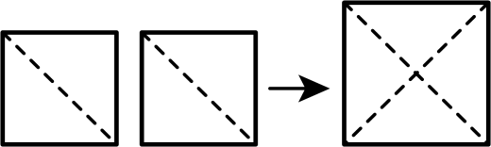
(1)大正方形的边长为 ；
(2)若沿此大正方形边长的方向剪出一个长方形，能否使剪出的长方形纸片的长宽之比为且面积为？

【跟踪训练】
1．观察正方形方格，每个小正方形的边长均是1．
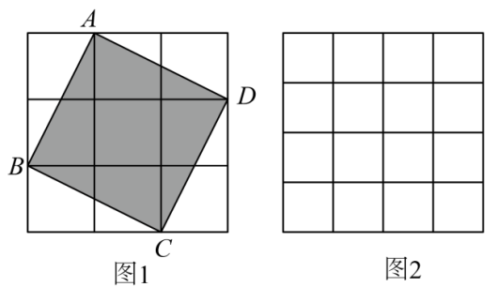
(1)如图1，求阴影正方形的面积和边长；
(2)图2是的正方形方格，请在图2中画出长为的线段，并说明理由．

2.为了装饰房间，小明制作了一个面积为的正方形拼图．他准备把这个拼图装进一个长方形相框中，这个长方形相框的长和宽之比为，且面积为．
(1)求长方形相框的长和宽．
(2)小明能将拼图放入这个相框中吗？请通过计算说明．

3．如图，用两个面积为的小正方形剪拼成一个大的正方形．
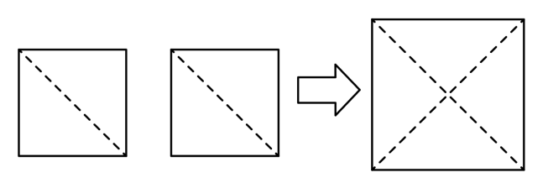
(1)则大正方形的边长是_________；
(2)若沿此大正方形边的方向剪出一个长方形，能否使剪出的长方形纸片的长宽之比为，且面积为，若能，试求出剪出的长方形纸片的长宽；若不能，试说明理由．
（参考数据：）

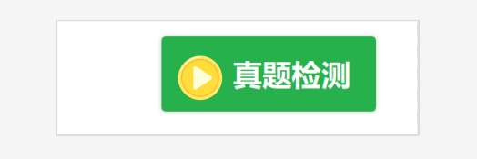
一、选择题
1．（2023上海闵行区期中）的算术平方根等于（ ）
A．4 B． C．2 D．
2．（2022上海静安·期中）的平方根为（ ）
A． B．3 C． D．
3．（2024静安区七年级下期中）下列说法正确的是
A．一个数的平方根一定有两个
B．一个正数的平方根一定是它的算术平方根
C．一个非零数的正的平方根一定是它的算术平方根
D．一个非负数的非负平方根一定是它的算术平方根
4．（2024松江区七年级下期中）面积为9的正方形，其边长等于（ ）
A．9的平方根 B．9的算术平方根 C．9的立方根 D．5的算术平方根
5．（2024上海实验七年级期中）下列说法正确的是（ ）
A．是16的一个平方根 B．16的平方根是4
C．的算术平方根是 D．的算术平方根是4
6．（2024存志中学期中）下列说法正确的是（ ）
A．平方根等于它本身的数是0，1 B．倒数等于它本身的数只有1
C．算术平方根等于它本身的数是0，1 D．的平方根为
二、填空题
7．（24-25七年级下·上海松江期中）4的算数平方根是 ．
8．（2023春•杨浦区期末）4的平方根是 ．
9．（2023春·辽宁铁岭·七年级统考期中）的平方根是 ．
10．（23-24建平中学阶段练习）的算术平方根是 ．
11．（2023春•闵行区期中）的平方根是 ．
12．（2023春•徐汇区校级期中）的平方根等于
13．（2022上海期中）的整数部分是 ，小数部分是 ．
14．（2024静安区七年级下期中）若，则_____．
15．（2024黄浦区七年级下期中）若一个正数m的平方根为和，则m的值是 _______．
16．（2023春·上海虹口·七年级校联考期末）已知是正整数，则实数的最大值为______
17．（2024浦东新区七年级下期中）已知，则______．
18．（2024徐汇区七年级下期中）物体自由下落时，下落的高度（单位：）可用公式来计算，其中，是重力加速度，取，（单位：）表示物体下落的时间．若一个小球从离地面的高处自由下落，则小球落到地面的时间是 ．

- 解答题
19.（2024徐汇中学七年级练习）求下列各数的算术平方根．
(1)169；(2)；(3)0.09；(4)${（−3）}^{2}$．
20．求下列各数的平方根：
（1）121；（2）0.01；（3）；（4）．
21．求下列各式中的x值：
（1）； （2）； （3）；
（4）； （5）．
22．（21-22八年级·全国·假期作业）已知与(2x+3y+1)²互为相反数，求x﹣y的平方根．

23．（2023青浦区七年级统考期末）已知实数a的平方根为，，的整数部分为b．
(1)求a，b的值；
(2)若的小数部分为c，求的平方根．

24.（24-25七年级下宝山期中）已知，，是9的算术平方根，求的值．

25．（24-25七年级下·上外附中阶段练习）已知的平方根是，的平方根是．
(1)求m，n的值；
(2)求的平方根．

26（24-25七年级下上宝中学阶段练习）一个正数的两个不同的平方根分别是和．
(1)求和的值；
(2)求的算术平方根．

27．（23-24七年级下华育中学月考）如图，用两个面积为的小正方形纸片拼成一个大正方形．
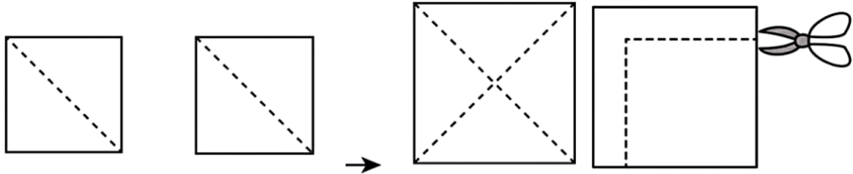
(1)求拼成的大正方形纸片的边长；
(2)小丽想：若沿此大正方形纸片的边的方向剪出一个长方形，能否使剪出的长方形纸片的长、宽之比为且面积为？她不知能否剪得出来，正在发愁．小明见了说：“别发愁，一定能用一块面积大的纸片剪出一块面积小的纸片．”你同意小明的说法吗？你认为小丽能用这块纸片剪出符合要求的纸片吗？为什么？

